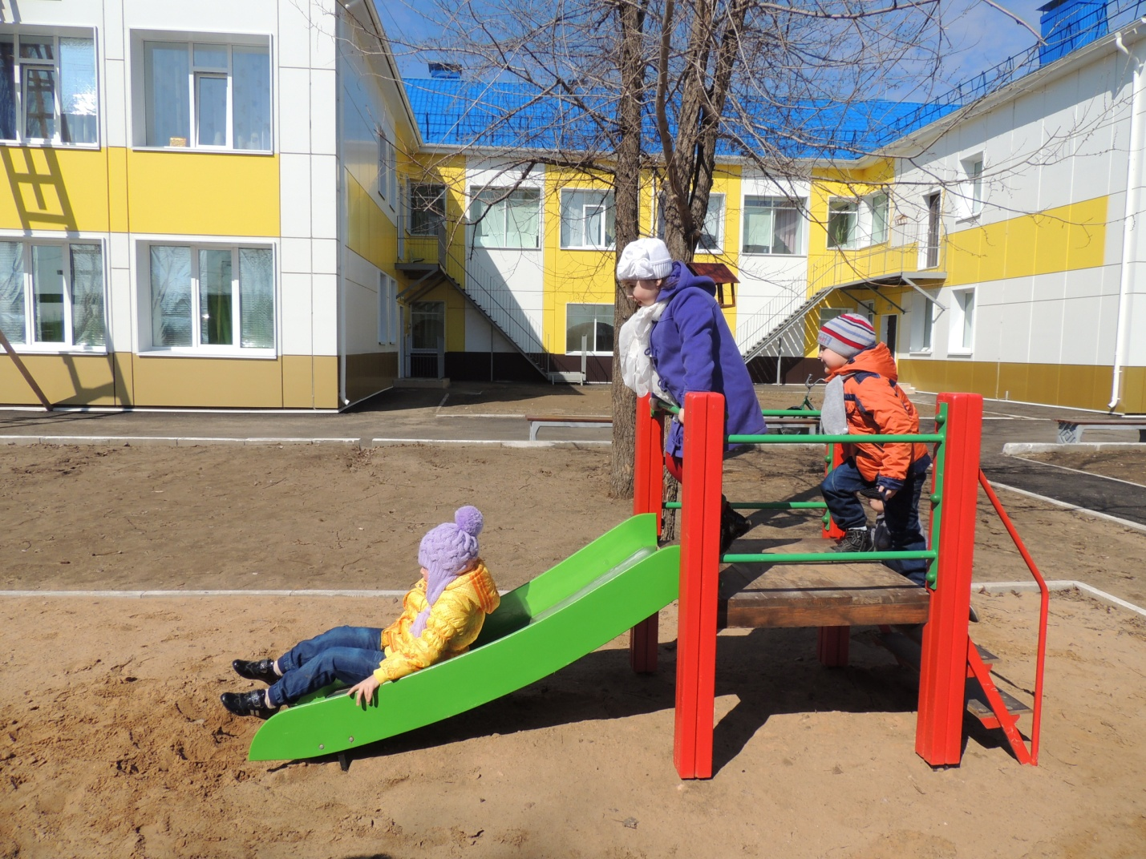

Когда отдавать ребенка в детский сад?

Рано или поздно перед каждым родителем встаёт вопрос о том, когда же отдать свое чадо в детский сад. Отдавать ребенка в детский сад нужно тогда, когда Вы сами к этому готовы. Забегая наперед, следует сказать, что на этот вопрос не может быть однозначного ответа, так как речь идет об индивидуальном подходе.
Однако определить некоторые сигналы, по которым родители смогут определить, что уже пора, можно.
Конечно, следует сказать, что варианты, в которых родители просто вынуждены отдать ребенка в сад из-за ситуации с работой или по какой-либо другой причине, мы рассматривать не будем. Здесь и так все предельно ясно. Поговорим о том, когда мама может сидеть с малышом столько, сколько нужно и пытается определить, когда же уже можно или нужно отдавать свое чадо в сад.
Следует помнить о том, что детский сад это не просто место, где ребенок будет проводить часть своего времени. Это будет его первый опыт общения с коллективом других детей, взаимодействия различных детских характеров, а также личностных качеств. От того, насколько ребенок будет подготовлен к этому, будет зависеть его адаптация в саду, а также его желание продолжать посещение сада.
Следует сказать, что, несмотря на индивидуальные особенности каждого ребенка, существуют определенные звоночки, по которым видно, что он готов к общению с коллективом и не растеряется в нем. Во-первых, это навыки, связанные с самообслуживанием, в частности, умение самостоятельно одеваться, проситься в туалет, кушать то, что дают и так далее. Во-вторых, это психологические сигналы. Дело в том, что сад, это первое место в жизни ребенка, где у него меняется статус. Если дома все события происходили вокруг него, то в саду ему приходится быть частью коллектива, одним из многих. На этом этапе важную роль играет родительский подход. От того, насколько родители смогут поддержать малыша, научить его концентрировать свое внимание не на негативных аспектах, а на положительных моментах жизни в саду, будет зависеть и его адаптация там.

